Схема расположения земельного участка, в отношении которого подготовлен проект решения о предоставлении потребительскому кооперативу развития коммерческой недвижимости «ЕНИСЕЙ» (ИНН: 7203562086, ОГРН: 1237200015524) разрешения на условно разрешенный вид использования «общественное питание (код – 4.6)» в отношении земельного участка с кадастровым номером 24:50:0600078:23, расположенного в территориальной зоне городской рекреации (Р-2) по адресу: Местоположение установлено относительно ориентира, расположенного в границах участка. Ориентир нежилое здание. Почтовый адрес ориентира: Красноярский край,
г. Красноярск, Кировский район, ул. Кутузова, 91 г, с целью размещения объектов общественного питания.
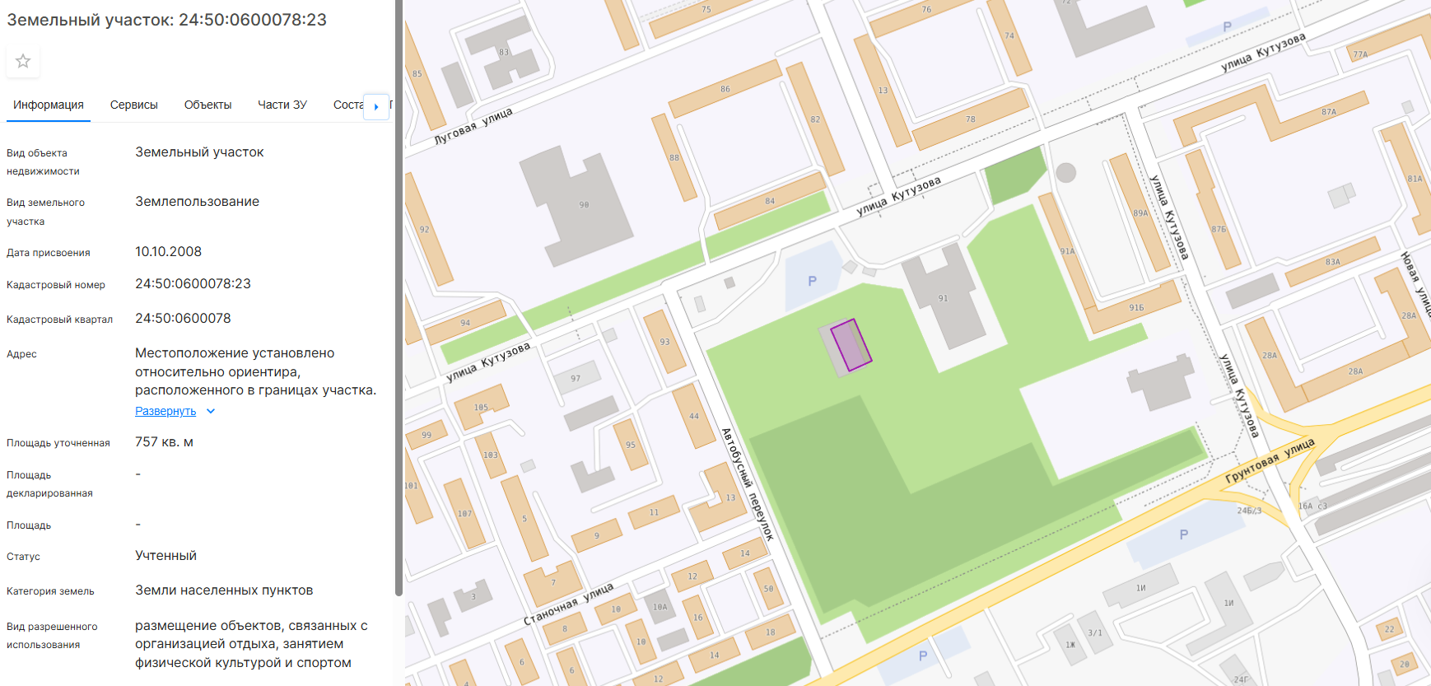

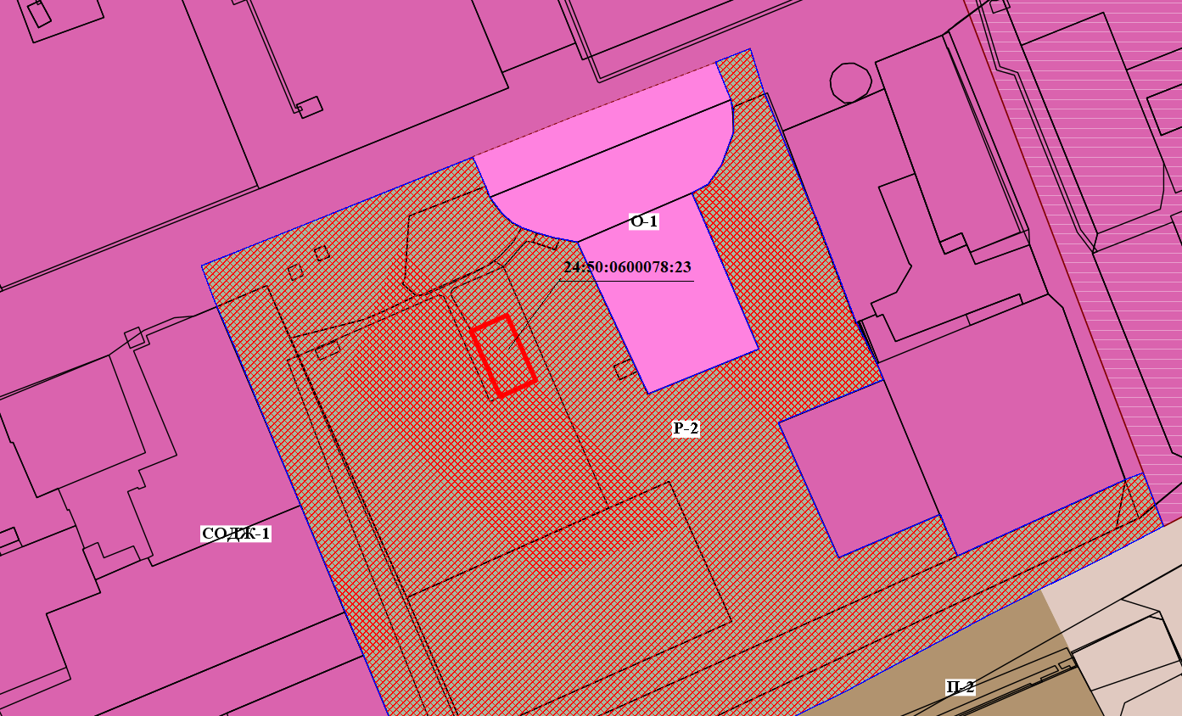

24:50:0300181:24

- граница земельного участка с кадастровым номером 24:50:0600078:23

- граница зоны городской рекреации (Р-2)

